Hinduismens heliga platser och ritualer

Heliga platser
Indien ses av många hinduer som en stort geografiskt heligt område. Indierna kallar ofta sitt eget land för Bharata. Bharata ses som rituellt rent, medan grannländerna ses som rituellt orena. Fram till 1950-talet var det vanligt att hinduer som var utomlands var tvungna att genomgå en reningsritual vid hemkomsten för att åter bli rituellt rena. Många platser i Indien ses som kopior av himmelska trakter, och många platser vallfärdar hinduerna till för att bli renade från fel de begått, vissa platser är så heliga att chansen att nå moksha är större därifrån.

Staden Varanasi ses som en plats som ger frälsning. Dit vallfärdar folk till för att få religiös frälsning, även om att en resa dit lika ofta kan ses som en turistupplevelse. Många önskar att bli kremerade vid Ganges strand i Varanasi. Staden ses som så helig att man tror att man kan nå Moksha genom att bara befinna sig inom stadens område vid dödsögonblicket. En del plikttrogna
barn forslar sina föräldrar dit så att de skall få en god död.
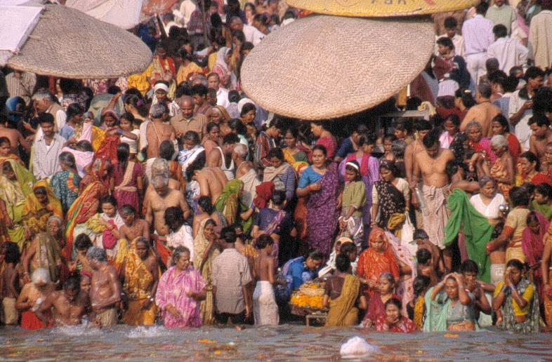
Varanasi
Hinduismens ritualer
Många handlingar kan vara religiösa eller religiöst motiverade, men för religioner är det särskilt viktigt med den typ av handlingar som kallas ritualer. Ritualerna följer ofta ett mönster av gester, åtbörder och religiösa mantran. Antagligen är hinduerna i topp av världsreligionerna när det gäller antalet ritualer. Ritualerna är speciellt viktiga för brahmankasten, som ber till den gud de har ett speciellt förhållande till tre gånger per dag.

Omfattningen av ritualer i hinduismen kan exemplifieras med antalet övergångsriter, då kristna har fyra med dop, konfirmation, bröllop och begravning, kan hinduerna stoltsera med hela 16 st övergångsriter. Faktum är att få går igenom alla 16 ritualer med undantag för konservativa brahmaner, men vi ska ge en översikt över dem eftersom de ger en uppfattning om hinduismens syn på människolivet.

- Placering av säden: ritual för att frambringa ett barn.
- Frambringande av en pojke: ritual för att frambringa en pojke, önskan att få pojkar hör religiöst ihop med att man måste ha en son för att komma till förfädernas värld efter döden. Det finns också sekulära grunder, då det är sönerna som tar hand om sin mor och far i ålderdomen, medan dottern flyttar till sin mans familj vilket innebär en stor hemgift.
- Delning av håret: För att göra kvinnan stark under graviditeten.
- Födelseritualen.
- Namngivningsritualen: En hindu får sitt namn tio till tolv dagar efter födelsen, för att ritualisera att barnet får ett namn.
- Gå ut ritualen: En ritual när barnet för första gången lämnar sitt hem så att den ska få se solen Riten sker mellan tolfte dagen och den fjärde månaden.
- Matspisningsritualen: En ritualisering av att barnet för första gången får något annat en bröstmjölk. Riten sker den sjätte månaden.
- Hårklippningsritualen: Klippning av håret symboliserar här att moralisk orenhet avlägsnas; allt hår utom lite på hjässan avlägsnas. Ritualen sker i slutet av första året till det tredje året.
- öronhåltagningsritualen: Mellan tredje och femte året tas hål i örat, för att skydda mot sjukdomar.
- Initiering: En ritual där barn från de tre högsta kasterna deltar, barnen utrustas med det heliga snöret och får därmed läsa de heliga vedatexterna. Detta sker mellan det åttonde och tolfte året. Pojken rakas på huvudet, får av det tre trådar tvinnande och lär sig ett heligt mantra. Han får ett heligt namn och tar symboliskt avsked för att studera vedatexterna. Detta markerar övergången till det första levnadsstadet, lärjungestadiet.
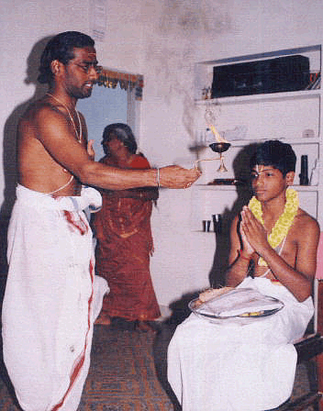Initiering
- Ritualen vid början av studiet av Vedatexterna.
- Rakningsritualen: Ritualisering av pojkens första rakning.
- Tillbakavändande: Ritual som markerar studentperiodens avslutning.
- Äktenskapsritualen: Den dyraste ritualen, som markerar övergången till det andra levnadsstadiet, familjeförsörjarstadiet.
- Försakelseritualen: Start för asketstadiet, då man skall börja att sträva efter Moksha.
- Det sista offret: Detta är kremeringsritualen. Den döda ska helst kremeras samma dag. Döden är oren, och när en människa dör måste de efterlevande skyddas mot den orenhet som döden medför, och därefter föras tillbaka till det normala livet. Ritualen innebär rakning och klippning, fasta och särskilda kläder, eftersom den smittar dem som deltar med orenhet. Familjen är oren till ritualen har utförts. Vidare innebär den att liket bränns. Man sjunger hymner, medan man bär båren som är smyckad med blommor. Vidare offras risklumpar när liket bränns. Snart blir liket istället en preta, ett väsen som kommit loss från sin döda kropp. Riset används för att den ska döda skulle kunna konstruera en kropp som för honom till förfädersriket. Den kroppen behåller den till han återföds igen. Heliga personer kremeras ej utan läggs obrända i floden eller begravs, kropparna blir inte sällan kultplatser för tillbedjan. Det finns en tro på att de döda ofta lever vidare som spöken, därför görs också ritualer för att befria dem. 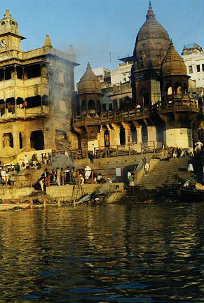
Kremationsplats i Varanasi

Jacobsen, Hinduismen, s.263ff
a.a, 279ff

